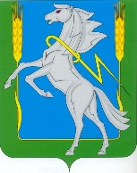 |  | ВЫБОРЫ ДЕПУТАТОВ  СОВЕТА ДЕПУТАТОВ СЕЛЬСКОГО ПОСЕЛЕНИЯ НОВЫЙ КРЕМЕНКУЛЬ ЧЕТВЕРТОГО СОЗЫВА
Дата принятия решения о назначении выборов
11 июня 2023 года

Дата публикации решения о назначении выборов
16 июня 2023 года
*в газете «Сосновская нива» № 28(11780) от 16 июня 2023 года
СРОКИ ОСНОВНЫХ ИЗБИРАТЕЛЬНЫХ ДЕЙСТВИЙ
 | Выдвижение кандидатов |  |  | с 16 июня 2023 года  по 06 июля 2023 года до 18 часов по местному времени
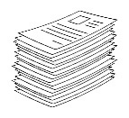 | Предоставление документов на регистрацию |  |  | с 07 июля 2023 года  по 16 июля 2023 года до 18 часов по местному времени
 | Окончание сроков регистрации |  |  | 25 июля 2023 года

